Задание №1

Условие:

При заданных X1,X2,...,Хn и Y1, Y2,...,Yn проверяя на равенство элементы пар (Х1,Y1),(X2, Y2),..., (Хn, Уn) подсчитать число случаев равенства элементов пары; одновременно найти среднее арифметическое элементов X1,X2,...,Хn

Алгоритм функции init:

Алгоритм процедуры counter:

Алгоритм основной программы:

Исходный код программы:

**program** meow1;

**uses** crt;

**var** x,y: **array**[1..1000] **of** real;

    i,n,k,k1,k2: byte;

    sr: real;

**procedure** initarray();

**procedure** generate();

**var** i:integer;

**begin**

write('Введите размерность массивов => '); read(n);

    randomize;

**for** i:=1 **to** n **do**

x[i]:=random*20-10;

**for** i:=1 **to** n **do**

y[i]:=random*20-10;

**end**;

**procedure** enter();

**var** i:integer;

**begin**

write('Введите размерность массивов => '); read(n);

**for** i:=1 **to** n **do**

**begin**

write('Введите элемент №',i,':');

        read(x[i]);

**end**;

**for** i:=1 **to** n **do**

**begin**

write('Введите элемент №',i,':');

        read(y[i]);

**end**;

**end**;

**procedure** files_in();

**var** i,j:integer; f1,f2:**file of** double;

**begin**

assign(f1, 'mas1.txt');

    assign(f2, 'mas2.txt');

    reset(f1); reset(f2);

**for** i:=1 **to** n **do**

read(f1,(x[i]));

    close(f1);

**for** i:=1 **to** n **do**

read(f2,(y[i]));

    close(f2);

**end**;

**begin**

writeln('1. Генерация массивов');

  writeln('2. Ручной ввод масива');

  writeln('3. Чтение массива из файла');

  write('=> '); readln(k);

**case** k **of**

1 : generate();

       2 : enter();

       3 : files_in();

**end**;

**end**;

**procedure** outarray();

**procedure** monitor_out;

**var** i:integer;

**begin**

writeln('Массив х:');

**for** i:=1 **to** n **do**

write(x[i]:10:2);

    writeln;

    writeln('Массив у:');

**for** i:=1 **to** n **do**

write(y[i]:10:2);

    readkey();

**end**;

**procedure** file_out;

**var** f1,f2: **file of** double; i:integer;

**begin**

assign(f1,'out1.txt');

    assign(f2,'out2.txt');

    rewrite(f1);

    rewrite(f2);

**for** i:=1 **to** n **do**

write(f1, x[i]);

    close(f1);

**for** i:=1 **to** n **do**

write(f2, y[i]);

    close(f2);

**end**;

**begin**

writeln('1. Вывод массива на экран');

    writeln('2. Вывод массива в файл');

    write('=> '); readln(k);

**case** k **of**

1 : monitor_out();

       2 : file_out();

**end**;

**end**;

**procedure** sred();

**var** i:integer;

**begin**

**for** i:=1 **to** n **do**

sr:=sr+x[i];

  sr:=sr/n;

  writeln('Cреднее арифметическое массива х: ',sr:0:1);

  readkey();

**end**;

**procedure** kol();

**var** i:integer;

**begin**

k1:=0;

**for** i:=1 **to** n **do**

**if** x[i]=y[i] **then**

k1:=k1+1;

  writeln('Кол-во случаев равенства пар: ',k1);

  readkey();

**end**;

**begin**

**repeat**

clrscr;

    writeln('1. Ввод массивов');

    writeln('2. Вывод массивов');

    writeln('3. Cреднее арифмет. массива х');

    writeln('4. Кол-во случаев равенства пар');

    writeln('0. Выход из программы');

    write('=> '); readln(k);

**case** k **of**

1 : initarray();

       2 : outarray();

       3 : sred();

       4 : kol();

**end**;

**until** (k=0);

**end**.

Скриншоты программы:

Задание №2

Условие:  
Дана монотонная последовательность, в которой каждое натуральное число k встречается ровно k раз: 1, 2, 2, 3, 3, 3, 4, 4, 4, 4, ...

По данному натуральному n выведите первые n членов этой последовательности. Попробуйте обойтись только одним циклом for.

Алгоритм функции init:



Алгоритм функции recursion: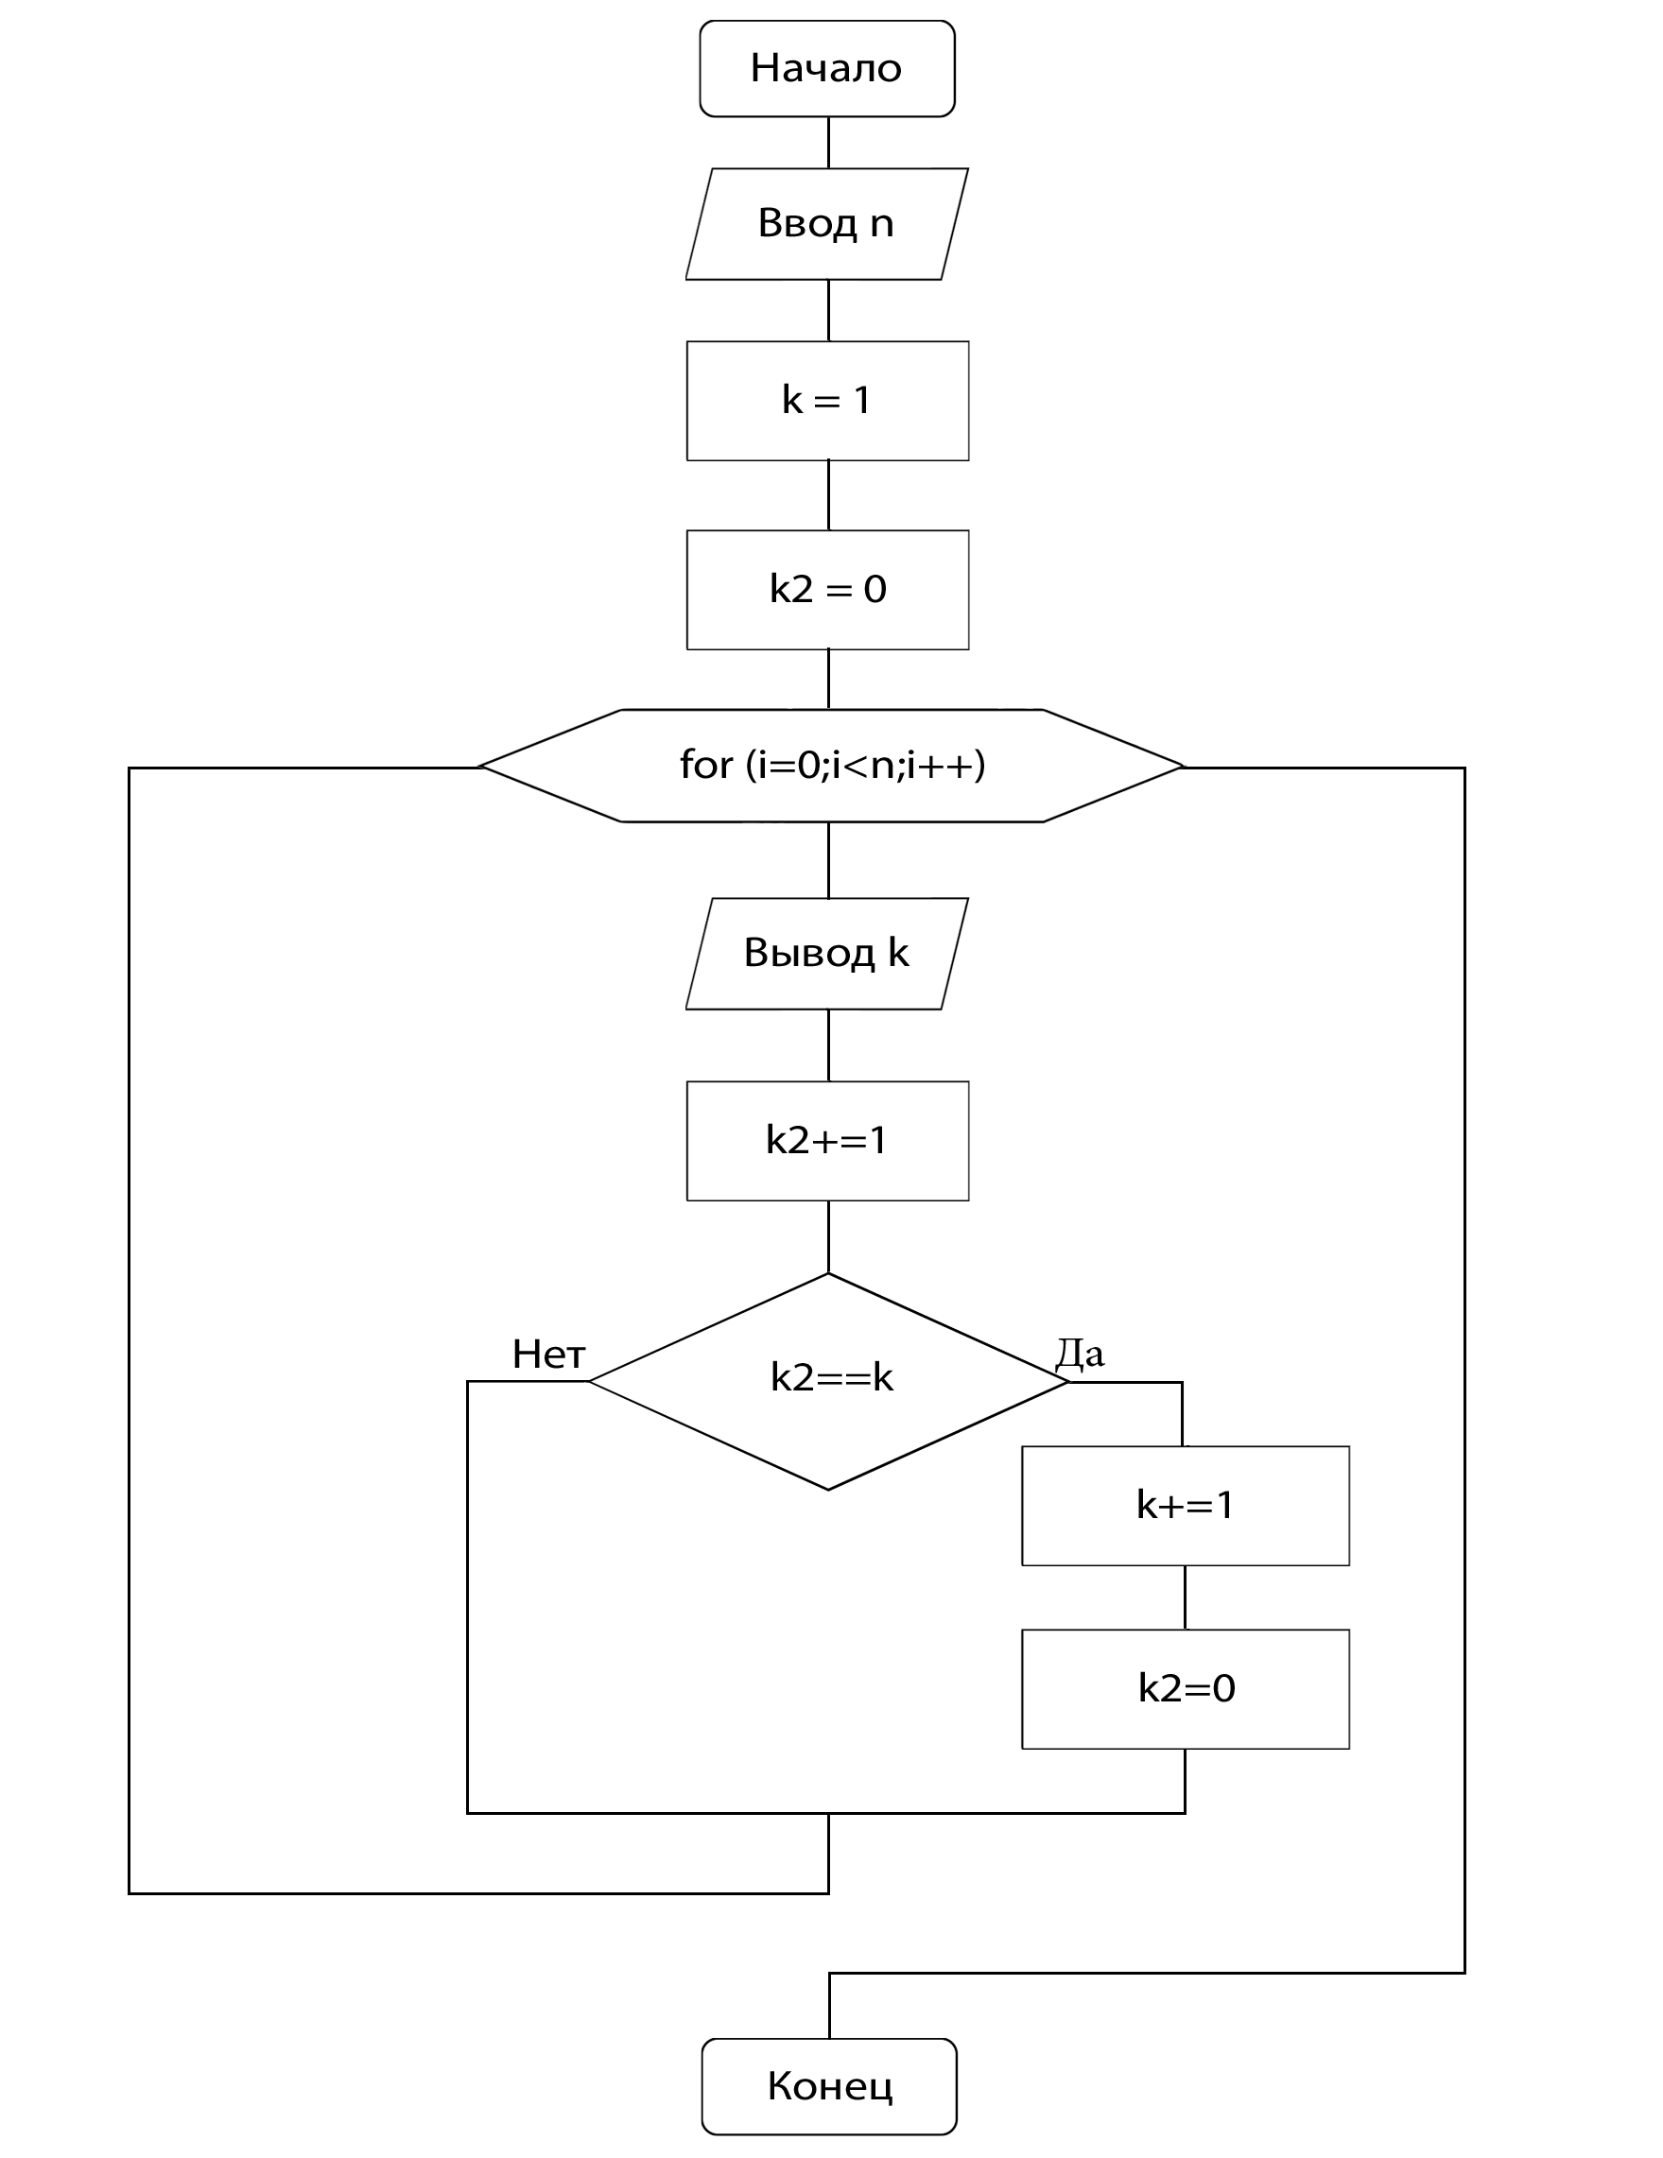

Алгоритм основной программы: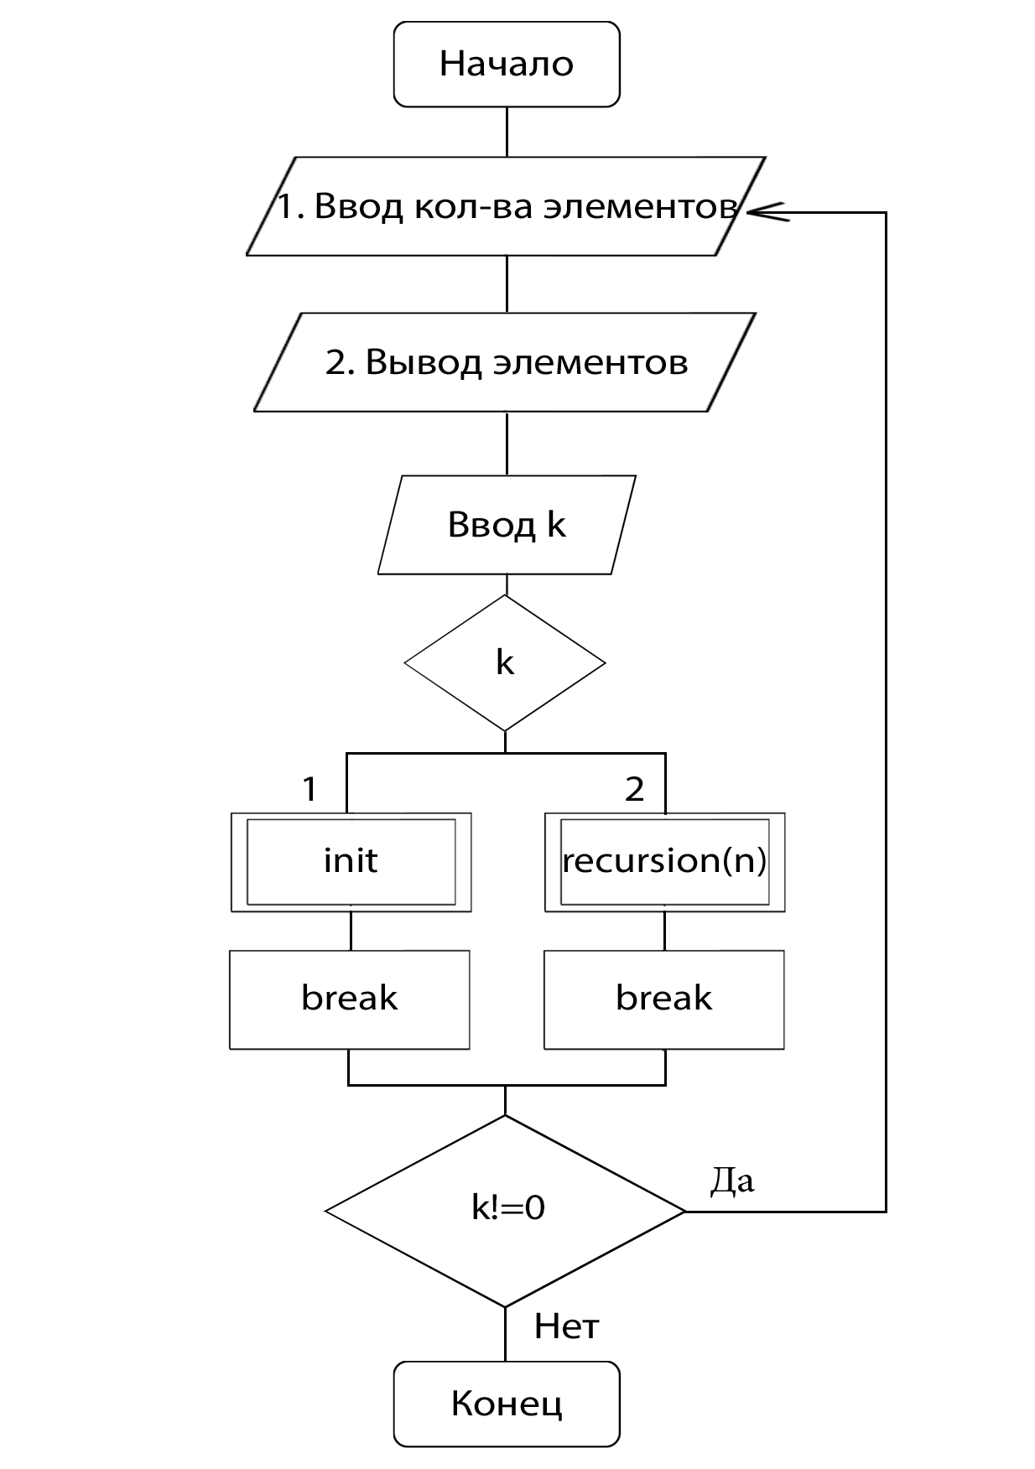

Исходный код программы:

#include **<iostream>**#include **<ctime>  
using namespace** std;  
  
**int** n, i, k;  
  
**void** init(){  
 cout<<**"Введите n => "**; cin>>n;  
}  
  
**void** recursion(**int** n){  
 **int** k = 1;  
 **int** k2 = 0;  
 cout<<**"Первые "**<<n<<**" элементов последовательности:\n"**;  
 **for** (i=0;i<n;i++){  
 cout<<k<<**' '**;  
 k2+=1;  
 **if** (k2==k){  
 k+=1;  
 k2=0;  
 }  
 }  
}  
  
  
**int** main(){  
  
 **do** {  
 cout<<**"\n\n1. Ввод кол-ва элементов последовательности\n2. Вывод элементов последовательности\n0. Выход из программы\n=> "**;  
 cin>>k;  
 **switch** (k)   
 {   
 **case** 1:   
 init();  
 **break**;  
   
 **case** 2:   
 recursion(n);  
 **break**;  
 }   
  
 }  
 **while** (k!=0);  
  
cout<<**"\n"**;  
**return** 0;  
}

Скриншоты программы:

